Redis主从配置

主节点master

从节点slave

在 /usr/local/redis目录创建7001（端口）目录

如 mkdir –p 7001/data 7002/data

复制redis目录中的redis.conf和src目录到7001目录

修改7001目录下的redis配置文件

修改slaveof 127.0.0.1（ip地址） 6379

Requirepass 设置密码

pidfile /var/run/redis_7004.pid

pid主进程运行目录

dir 数据存放目录



Slaveof 主节点ip和端口和主节点密码

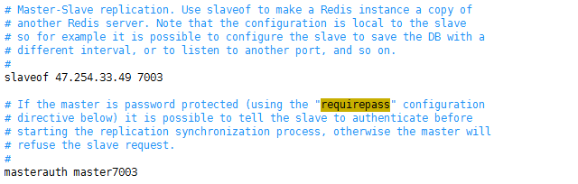

将修改配置好的redis.conf复制到 /usr/local/bin目录下

cp /usr/local/redis/7001/redis.conf /usr/local/bin/redis_7001.conf

redis-server redis_7001.conf启动从节点

telnet –h –p 连接测试